Лабораторная работа 7 «Зоогеографическое деление суши. Царство Арктогея. Неогея. Нотогея»

Задание 1. Используя схему зоогеографического расчленения суши, отметьте на карте границы Царства Арктогея и его областей. Заполните таблицу:

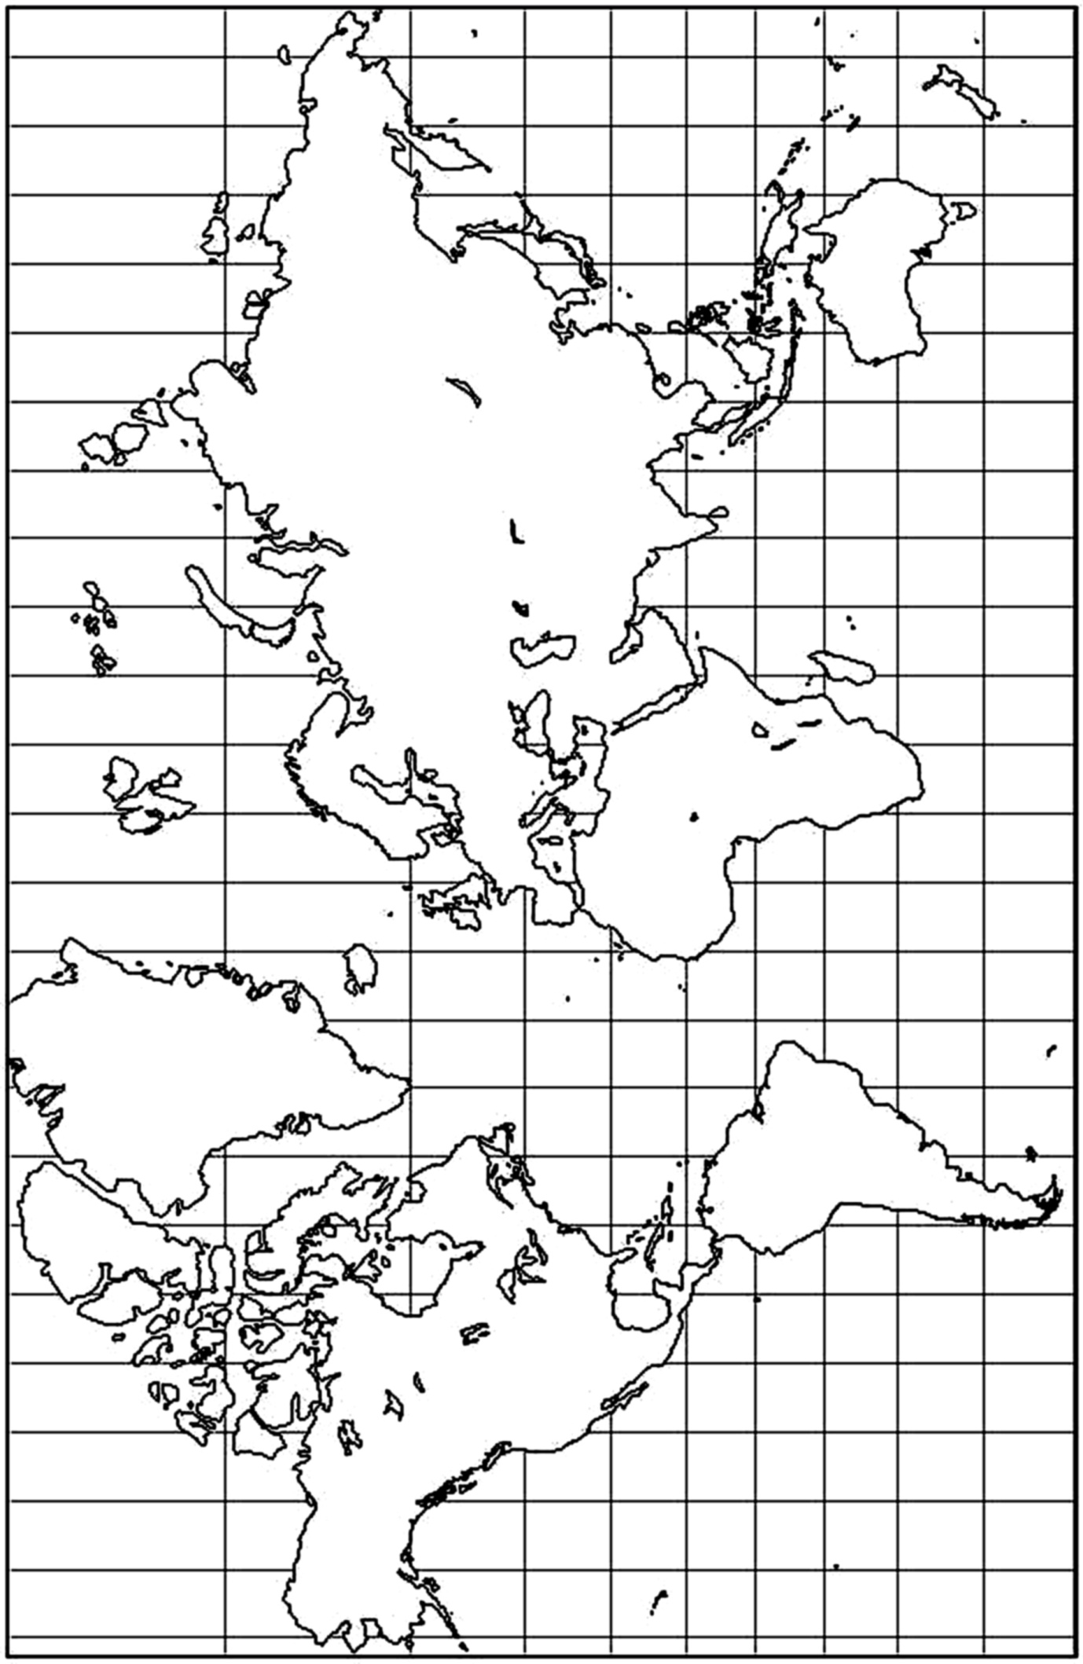 | Условные обозначения:

Расположение | Характерные животные
Расположение | Млекопитающие | Птицы | Рептилии | Рыбы | Беспозвоночные
Подцарство Палеарктика
Европейско-Сибирская область
Европейско-Обская подобласть
Ангарская подобласть
Область Древнего Средиземья
Восточно-Азиатская область
Неарктическое подцарство
Канадская область
Сонорская область

Задание 2. Используя схему зоогеографического расчленения суши, отметьте на карте границы Царства Неогея и его областей. Заполните таблицу:

Условные обозначения:

Задание 3. Используя схему зоогеографического расчленения суши, отметьте на карте границы Царства Нотогея и его областей. Заполните таблицу:

Условные обозначения:

Расположение | Характерные животные
Расположение | Млекопитающие | Птицы | Рептилии | Рыбы | Беспозвоночные
Царство Неогея
Неотропическая область
Карибская область
Царство Нотогея
Австралийская область
Новозеландская область
Патагонская область

